Тест
по курсу «Окружающий мир» в 4 классе за II полугодие 2013-2014 учебного года
Программа «Школа 2100». Учебники: А.А.Вахрушев «Человек и человечество».
Разработала Федорова Л.С.
Ф.И.______________________________________________________ класс___________
Вариант 1.
А. Отметь правильный ответ в правильном столбце.
А1. Выбери верное понятие. |  | а) Всемирная история – это история возникновения и изменения человеческого общества от появления первых людей до наших дней.  б) История – это наука об устройстве государства.
А2. Выбери, какое понятие не относится к истории. |  | а) раса  б) революция  в) реконструкция
А3. Выбери неверное понятие. |  | а) Иудаизм - договор Бога и людей (Пророк Моисей)  б) Христианство - вера спасение души человека (бог Шива)  в) Ислам - религия чистоты (Мухаммед - пророк Аллаха)
А4. Выбери расы. |  | а) европеоидная, негроидная, монголоидная  б) русские, белорусы, украинцы
А5. В какое время изобрели календарь, шелк, название месяцев, единицы времени? |  | а) Новое время г) Древний мир  б) Новейшее время д) Первобытное общество  в) Средние века
А6. Ответь на вопрос.  Кто был первым президентом нашей страны? |  | а) Путин  б) Медведев  в) Ельцин
А7. Выбери верное утверждение. |  | а) В 776г.до н.э. состоялись первые олимпийские игры  б) В 706г.до н.э. состоялись первые олимпийские игры
А8. Ответь на вопрос.  Какое событие происходило в Новое время? |  | а) 1914 - 1918г.г. Первая мировая война  б) 1789г. - Великая французская революция  в) 1961г. – Первый полет человека в космос
А9. С каким выражением ты согласен? |  | а) Монархия - так называют те государства, в которых главой является король, царь или император и власть передаётся по наследству  б) Монархия - так называют государства, в которых, в которых власть передаётся в результате народных выборов, а главой является президент или первый министр.
А10. Когда образовалось государство СССР? |  | а) 1917г.  б) 1961г.  в) 1991г.
Б. Напиши ответ в правом столбце.
Б1. Назови 5 современных государств и их столицы. | 1.______________________________________________  2.______________________________________________  3.______________________________________________  4.______________________________________________  5.______________________________________________
Б2. Подпиши к названиям стран постройки, которые сделали люди в Новое время.  Голубая мечеть  Ворота богине Иштар  Кремль  Биг-Бен  Храм Кандарья  Запретный город  Собор Нотр-Дам  Тадж Махал  Колизей  Кремль | Россия  Великобритания  Китай  Индия  Турция
Б3. Подпиши права детей в обществе.  1.__________________________________  2.__________________________________  3.__________________________________  4.__________________________________  5.__________________________________  6.Право на информацию  7.Право на имя и гражданство | 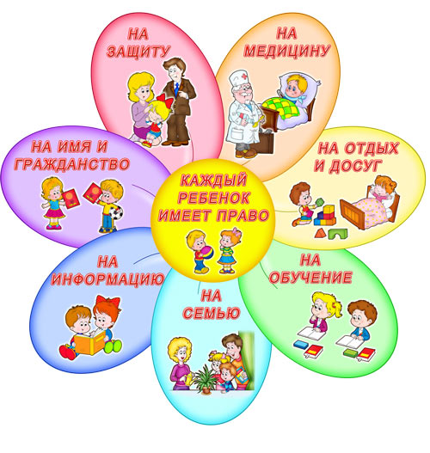  5  4  1  3  2
Б4. Расставь исторические эпохи в соответствии с веками. | XV-XX в.в.  5 тысяч лет назад – V век новой эры  XX-XXI в.в.  От 2 мл.лет назад – 5 тысяч лет  V-XV в.в.
Б5. Допиши даты. | События Даты  Вторая мировая война  Великая французская революция  Великая Отечественная война  Гражданская война  Первый полет человека в космос

Тест
по курсу «Окружающий мир» в 4 классе за II полугодие 2012-2013 учебного года
Программа «Школа 2100». Учебник: А.А.Вахрушева «Человек и человечество».
Разработала Федорова Л.С.
Ф.И.______________________________________________________ класс__________
Вариант 2.
А. Отметь правильный ответ в правильном столбце.
А1. Выбери неверное понятие. |  | а) Всемирная история – это история возникновения и изменения человеческого общества от появления первых людей до наших дней.  б) История – это наука об устройстве государства.
А2. Выбери, какое понятие не относится к истории. |  | а) государство  б) градостроительство  в) гражданин
А3.Выбери верное утверждение. |  | а) Иудаизм - договор Бога и людей (Мухаммед - пророк Аллаха)  б) Христианство - вера спасение души человека (Иисус Христос)  в) Ислам - религия чистоты (Пророк Моисей)
А4. Выбери национальности. |  | а) европеоидная, негроидная, монголоидная  б) русские, белорусы, украинцы
А5. В какое время изобрели бумагу, порох, компас? |  | а) Средние века г) Древний мир  б) Новое время д) Первобытное общество  в) Новейшее время
А6. Ответь на вопрос.  Кто управлял государством в период гражданской войны в нашей стране? |  | а) Сталин  б) Ленин  в) Николай II
А7. Выбери верное утверждение |  | а) В 1980 году состоялись олимпийские игры в СССР  б) В 2014 году состоялись олимпийские игры в СССР
А8. Ответь на вопрос.  Какое событие происходило в Новейшее время? |  | а) 1939 - 1945 вторая мировая война  б) 1492г. Открытие Колумбом Америки  в) 1099г. Рыцари-католики отбили у арабов Иерусалим
А9. С каким выражением ты согласен? |  | а) Республика - так называют те государства, в которых главой является король, царь или император и власть передаётся по наследству  б) Республика - так называют государства, в которых, в которых власть передаётся в результате народных выборов, а главой является президент или первый министр.
А10. Когда распалось государство СССР? |  | а) 1917г.  б) 1961г.  в) 1991г.
Б. Напиши ответ в правом столбце.
Б1.Назови 5 современных государств и их столицы. | 1.______________________________________________  2.______________________________________________  3.______________________________________________  4.______________________________________________5.______________________________________________
Б2.Подпиши к названием стран постройки, которые сделали люди в Средние века.  Успенский собор  Ворота богине Иштар  Кремль  Храм Хоодо  Голубая мечеть  Храм Кандарья  Запретный город  Собор Нотр-Дам  Тадж Махал  Пирамида в г.Тикаль | Русь  Япония  Майя  Индия  Франция
Б3. Подпиши права детей в обществе.  1.______________________________  2.______________________________  3. Право на информацию  4. Право на имя и гражданство  5.______________________________  6.______________________________  7.______________________________ | 7  6  5  2  1
Б4. Расставь исторические эпохи в соответствии с веками. | От 2 мл.лет назад – 5 тысяч лет  XX-XXI в.в.  5 тысяч лет назад – V век новой эры  V-XV в.в.  XV-XX в.в.
Б5. Допиши даты. | События Даты  Великая Отечественная война  Гражданская война  Создание ООН  Первая мировая война  Открытие Колумбом Америки

